Методические указания и образец выполнения контрольной работы

по дисциплине «Математика. Часть 1»

Общие замечания.

Перед решением контрольной работы следует полностью выписать её условие. Решения задач располагайте в порядке возрастания номеров, указанных в задании.

Решения следует излагать, объясняя и мотивируя основные действия по ходу решения. Необходимые рисунки следует помещать в тексте по ходу решения. Ответы в конце решения задачи следует выделять. Желательно использование текстового редактора и редактора формул. В крайнем случае, принимаются сканы отчетливо выполненных рукописных текстов и рисунков.

Контрольную, а также и экзаменационную работу, следует посылать отдельным файлом, помещая в начале титульный лист и задание.

При необходимости можно использовать справочник по элементарной и высшей математике, прилагаемый к курсу (далее – ***Справочник***).

Работа может быть зачтена даже в случае незначительных ошибок в решении, но может быть возвращена на доработку в случае существенной ошибки.

*Задание 1. Найти пределы*

*а)  б)  в) .*

**Решение.**

*а)*. Разделим числитель и знаменатель дроби на старшую степень переменной *x*, т.е. на *x*2 и используем очевидное равенство :

.

# *б)* . Имеем неопределенность вида . Раскроем её по правилу Лопиталя:



Использовался Первый замечательный предел: .

*в)*. Преобразуем выражение под знаком предела, используя свойства логарифмической функции:

# 

Используем далее Второй замечательный предел в виде:

. (см. ***Справочник*)**

Тогда 

**Ответ:** а) ; б) ; в) 6.

*Задание 2.* Найти производные  данных функций

а)  б) 

в)  г) .

**Решение.**

а) 

 (Далее не упрощаем).

б) 



в) 

г) 

*Задание 3*. Исследовать методами дифференциального исчисления функцию . Используя результаты исследования, построить её график.

**Решение.**

* *Область определения, точки пересечения с осями, общие свойства*

Область определения функции – вся числовая прямая, то есть $D\left(y\right)=\left(-∞;+∞\right)$.

$y\left(0\right)=e^{-0^{2}}=e^{0}=1$ Значит точка $\left(0;1\right)$ является точкой пересечения графика функции с осью $Oy$.

$y\left(x\right)=0; e^{-x^{2}}=0$ Нет решений, т.е. график функции не имеет точек пересечения с осью $Ox$.

$y\left(x\right)=e^{-x^{2}}>0$ для любого вещественного $x \underset{⇒}{}$ график функции лежит выше оси $Ox$ на всей числовой прямой.

Функция не является периодической.

$y\left(-x\right)=e^{-{\left(-x\right)}^{2}}=e^{-x^{2}}=y\left(x\right) \underset{⇒}{}$ функция является четной, т.е. график функции симметричен относительно оси ординат.

* *Непрерывность, асимптоты*

Функция непрерывна на всей числовой оси. Следовательно, график функции не имеет вертикальных асимптот. Найдем наклонные (горизонтальные) асимптоты

$k=\lim_{x→∞}{\frac{y\left(x\right)}{x}}=\lim_{x→∞}{\frac{1}{x}e^{-x^{2}}}=0; b=\lim_{x→∞}\left[y\left(x\right)-kx\right]=\lim_{x→∞}{e^{-x^{2}}}=0$.

Следовательно, $y=0$- горизонтальная асимптота.

* *Монотонность (возрастание и убывание) и экстремумы (максимумы и минимумы)*

Найдем производную: $y^{'}={\left(e^{-x^{2}}\right)}^{'}=e^{-x^{2}}∙{\left(-x^{2}\right)}^{'}=-2xe^{-x^{2}}$.

Найдем нули производной (критические точки): $y^{'}\left(x\right)=0; -2xe^{-x^{2}}=0; x=0$.

Составим таблицу

|  |  |  |  |
| --- | --- | --- | --- |
| $$x$$ | $$\left(-∞;0\right)$$ | $$0$$ | $$\left(0;+∞\right)$$ |
| $$y'$$ | $$+$$ | $$0$$ точка максимума | $$-$$ |
| $$y$$ | возрастает | $$1$$ максимум | убывает |

* *Промежутки выпуклости и вогнутости, точки перегиба*

$$y^{''}={\left(y^{'}\right)}^{'}={\left(-2xe^{-x^{2}}\right)}^{'}={\left(-2x\right)}^{'}∙e^{-x^{2}}+\left(-2x\right)∙{\left(e^{-x^{2}}\right)}^{'}=$$

$$=-2∙1∙e^{-x^{2}}-2x∙e^{-x^{2}}∙{\left(-x^{2}\right)}^{'}=-2∙1∙e^{-x^{2}}-2x∙e^{-x^{2}}∙{\left(-x^{2}\right)}^{'}=$$

$$=-2e^{-x^{2}}-2x∙e^{-x^{2}}∙\left(-2x\right)=-2e^{-x^{2}}+4x^{2}e^{-x^{2}}=\left(4x^{2}-2\right)e^{-x^{2}}$$

$$y^{''}\left(x\right)=0; \left(4x^{2}-2\right)e^{-x^{2}}=0; 4x^{2}-2=0; x^{2}=\frac{1}{2}; x=±\frac{1}{\sqrt{2}}$$

|  |  |  |  |  |  |
| --- | --- | --- | --- | --- | --- |
| $$x$$ | $$\left(-∞;-\frac{1}{\sqrt{2}}\right)$$ | $$-\frac{1}{\sqrt{2}}$$ | $$\left(-\frac{1}{\sqrt{2}};\frac{1}{\sqrt{2}}\right)$$ | $$\frac{1}{\sqrt{2}}$$ | $$\left(\frac{1}{\sqrt{2}};+∞\right)$$ |
| $$y''$$ | $$+$$ | точка  перегиба | $$-$$ | точка  перегиба | $$+$$ |
| $$y$$ | вогнутость | $$e^{-\frac{1}{2}}$$ | выпуклость | $$e^{-\frac{1}{2}}$$ | вогнутость |

*\*

* *График*

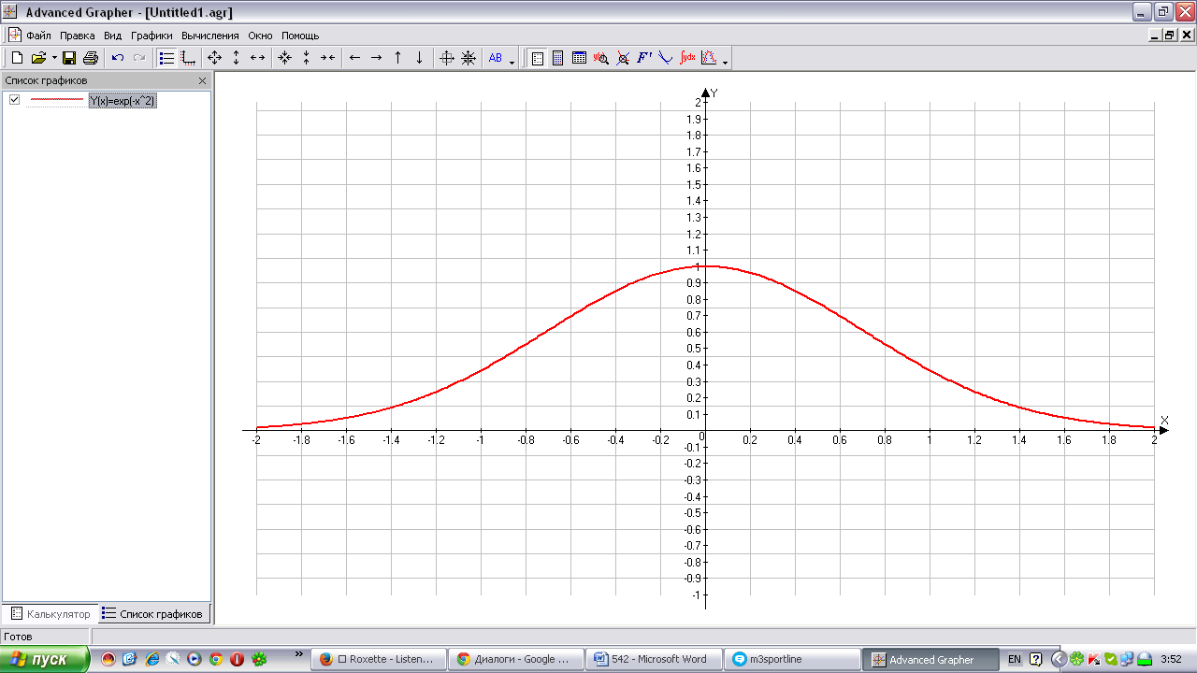

*Задание 4.* Дана функция ****. Найти все её частные производные второго порядка.

**Решение.**

Найдем частную производную функции по переменной *х* , предполагая что переменная *y* постоянна



Аналогично для частной производной по *y* (переменная *х* постоянна)



Найдём частные производные второго порядка

.

.



.